**МЕРОПРИЯТИЯ, ОРГАНИЗИРАНИ ОТ МКБППМН-РУДОЗЕМ**

През месец февруари 2024 г. Местна комисия за борба срещу противообществените прояви на малолетни и непълнолетни-Рудозем във връзка с превантивната си работа обяви конкурс за разказ, стихотворение или рисунка на тема „Общуването и приятелството“ за деца от 1 до 4 клас.

В конкурса участваха 32 деца, от които 19 бяха отличени с призови места спрямо тяхната възрастова група.

Категориите на конкурса бяха за разказ, стих и рисунка. По думи на секретаря на Местната комисия, поради големия интерес към конкурса, категориите са се увеличили с още две, като са били допълнени категориите „Рисунка и разказ в едно“ и „Гостенче от друга община“.

На церемонията присъстваха отличените деца, екипът от обществени възпитатели към МКБППМН-Рудозем, който едновременно изпълняваше и ролята на жури в конкурса, както и председателят на комисията – зам. кметът на Община Рудозем г-н Добромир Шевелиев.

Наградите, състоящи се от грамоти и ваучери бяха връчени от г-н Шевелиев, а всички деца, които не са имали възможност да се класират също получиха утешителни награди.

В заключителните си думи – секретарят на МКБППМН-Рудозем благодари на всички деца и с гордост заяви, че предстои изложба на техните творби по случай денят на детето - 1 юни в Дома на културата, където ще могат да се видят от всички.

*/https://www.facebook.com/photo/?fbid=2737307713094652&set=pcb.2737308949761195/*

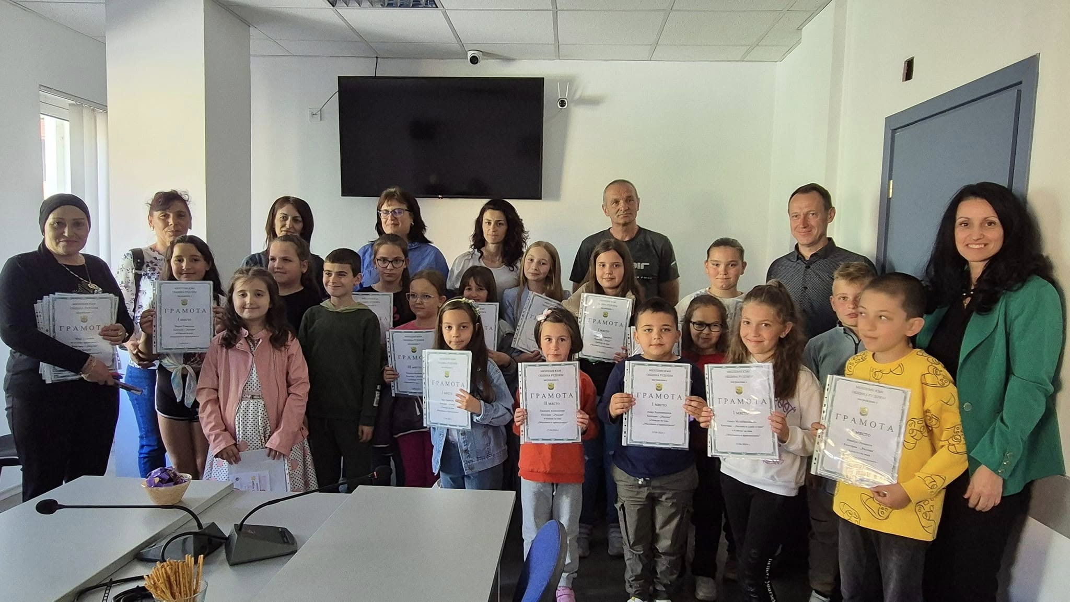

През април 2024 г. МКБППМН-Рудозем организира прожекцията на филма „Киберпрестъпност“. На прожекцията бяха поканени децата на всички училища на територията на Община Рудозем на възраст от 12-18 години.

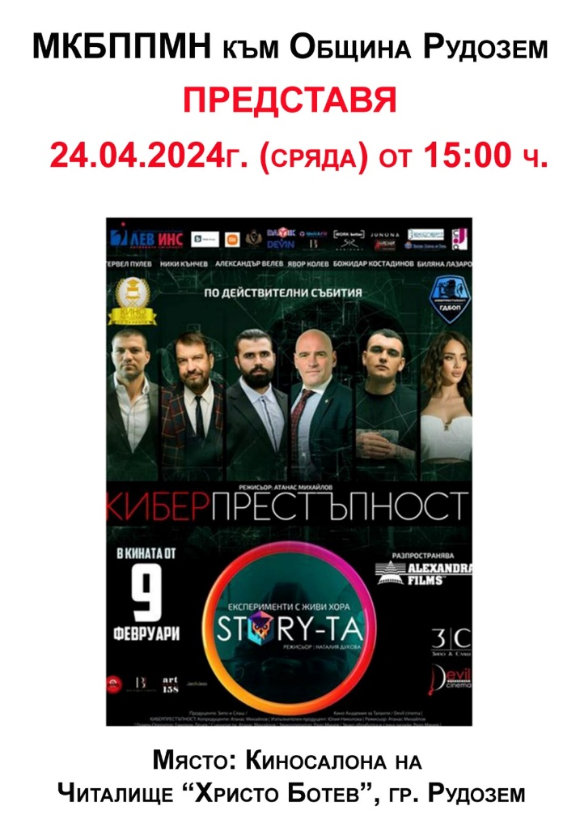

Филмът е български по действителни събития. В него са засегнати едни от най-актуалните и наболели проблеми като: случайните запознанства в социалните мрежи, които често се превръщат в кошмар, изнудваните момичета и момчета от педофили, както и училищния тормоз между съученици, които се снимат тайно в съблекалните след час по физическо и пускат видеата в интернет.

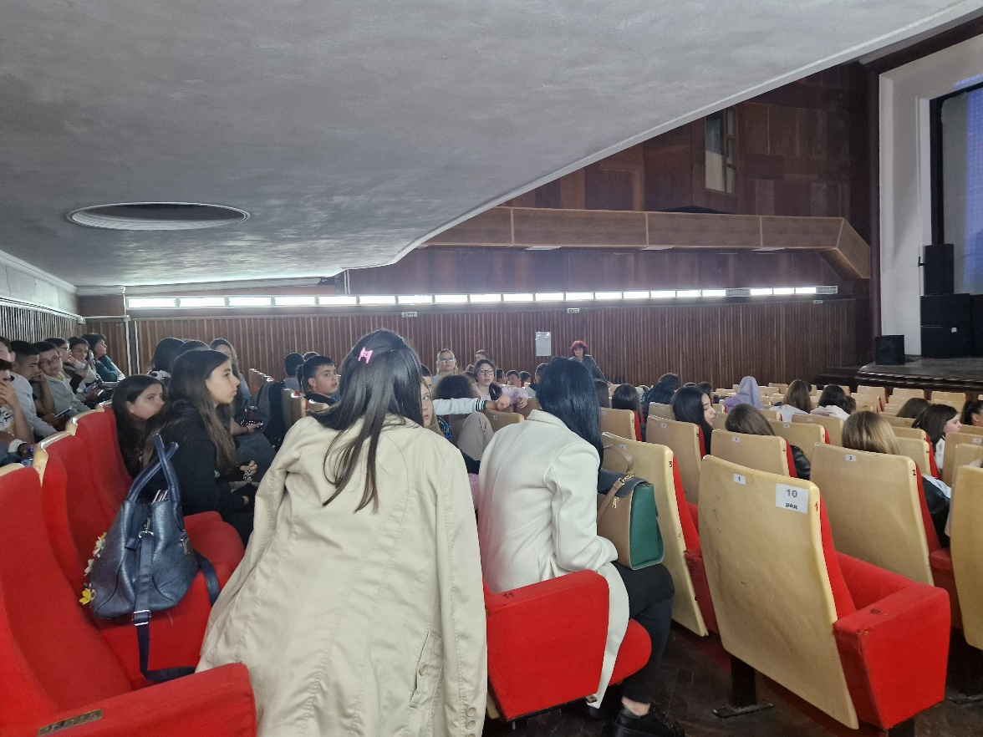

По случай „Денят на детето“ – 1 юни, МКБППМН-Рудозем организира изложба на всички детски рисунки и разкази от Конкурса „Общуването и приятелството“ в Дома на културата град Рудозем.

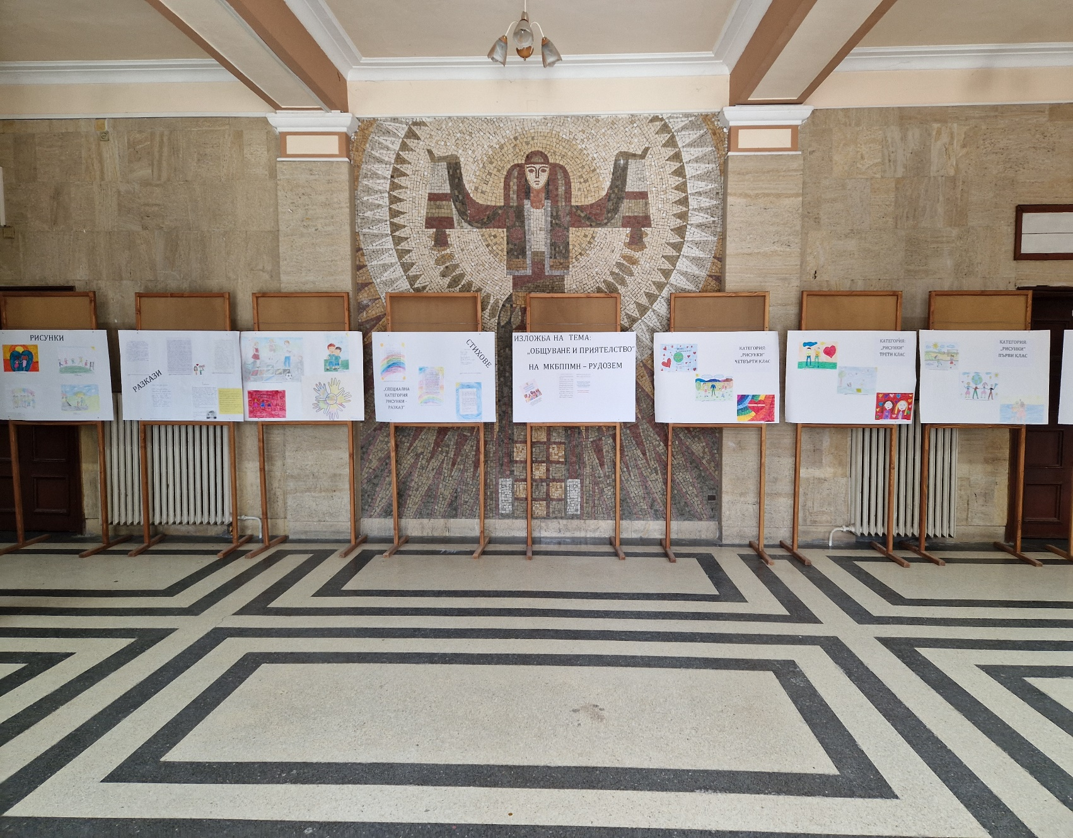

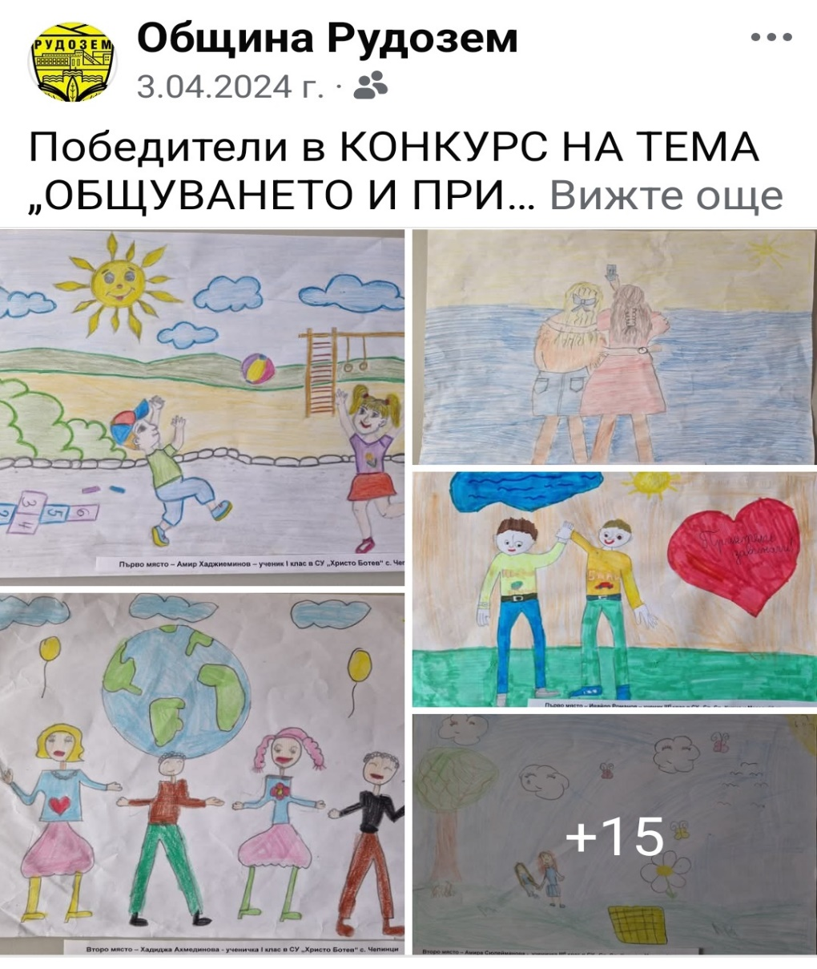

На Първи юни децата имаха възможност да участват и в Турнир по шахмат, който бе организиран от МКБППМН-Рудозем.

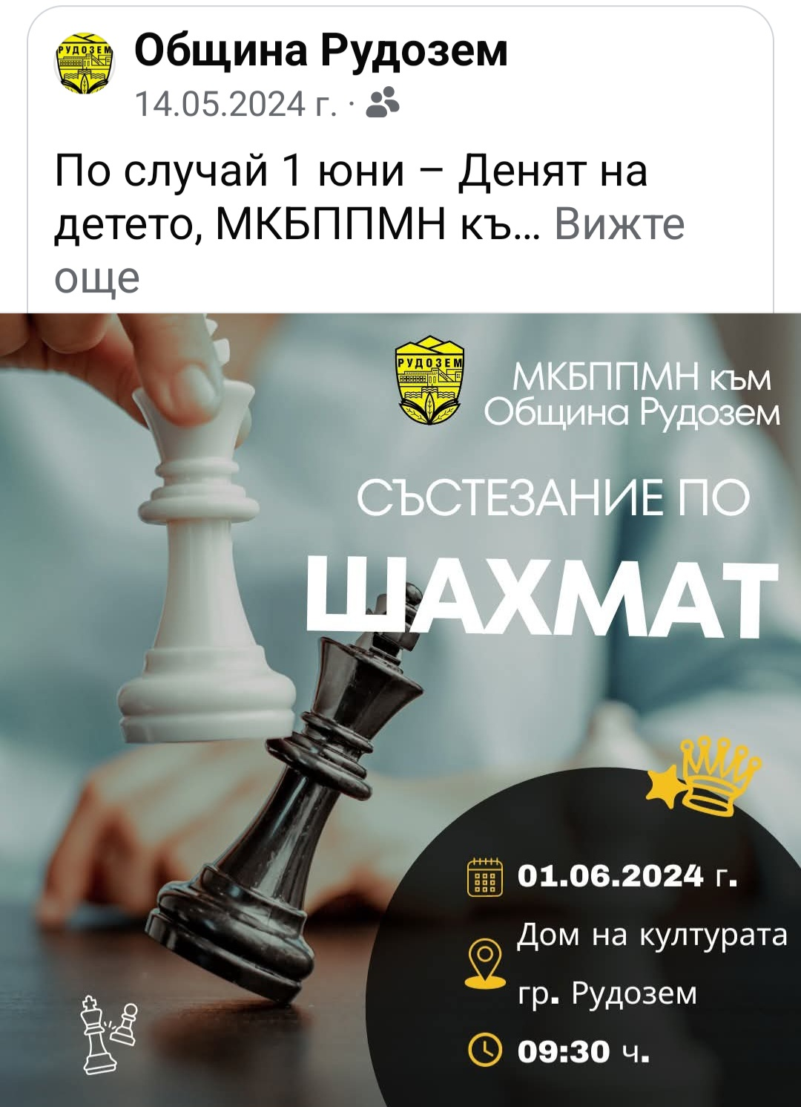

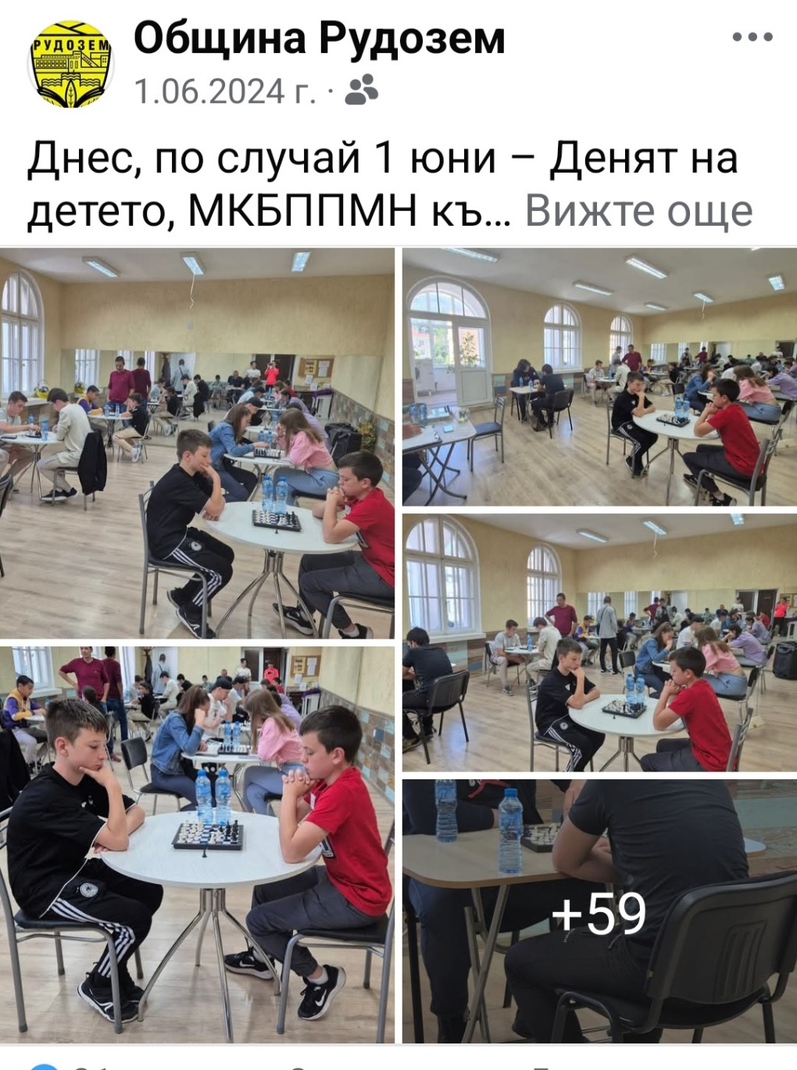

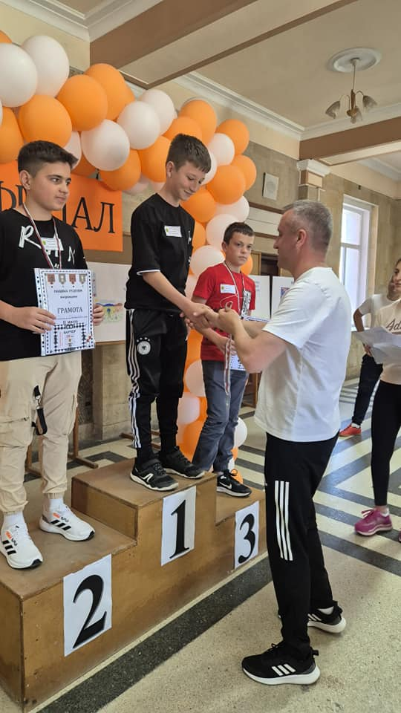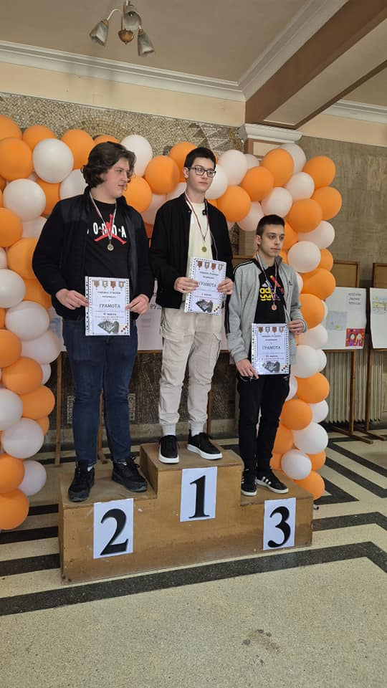

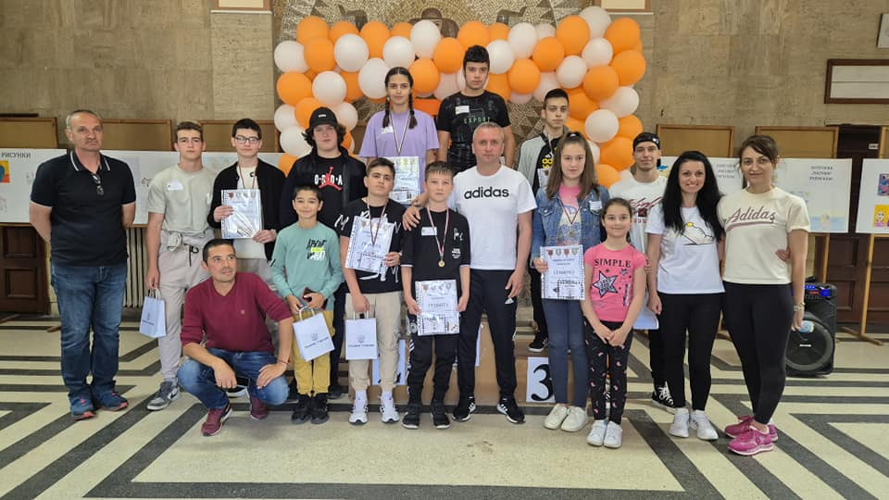

"Нека бъдем добри! Да подадем ръка и направим добрина!“.

Под този надслов през месец юли членовете на Местната комисия за борба срещу противообществените прояви на малолетните и непълнолетните – Рудозем бяха гости в лятната занималня на Народно читалище „Христо Ботев-2000“ гр. Рудозем. Те изработиха заедно с деца красиви сувенирчета.

След това посетиха „Домът на пенсионера“ в град Рудозем и подариха своите сувенири като подаръци и зарадваха членовете му, пожелавайки им много здраве и дълголетие.

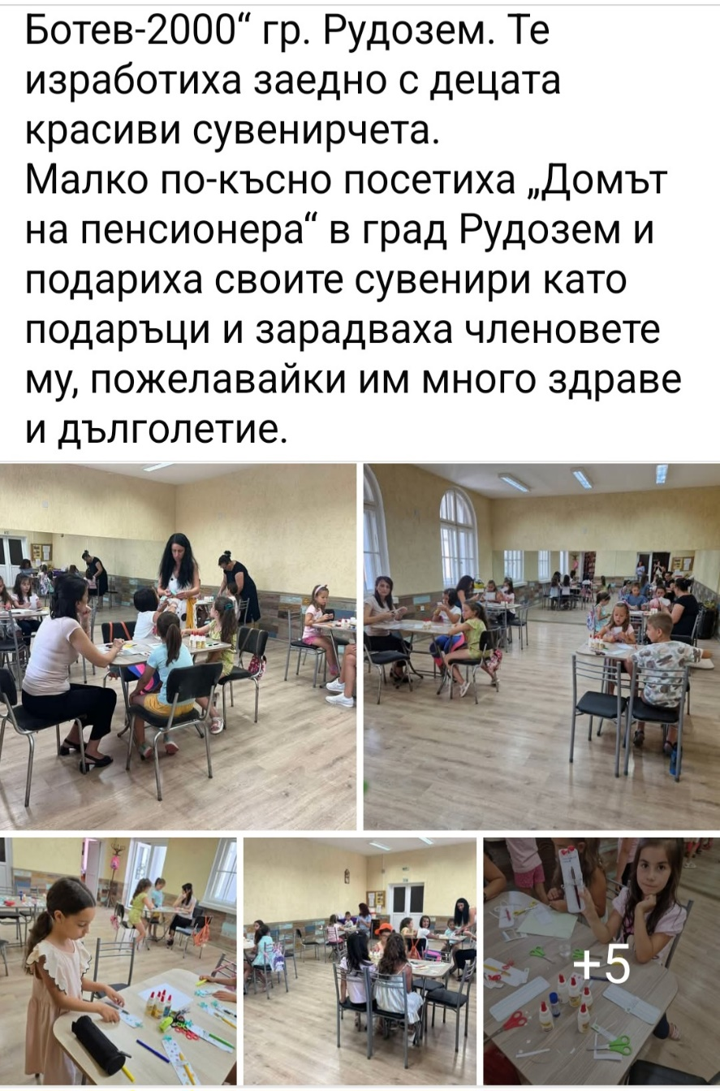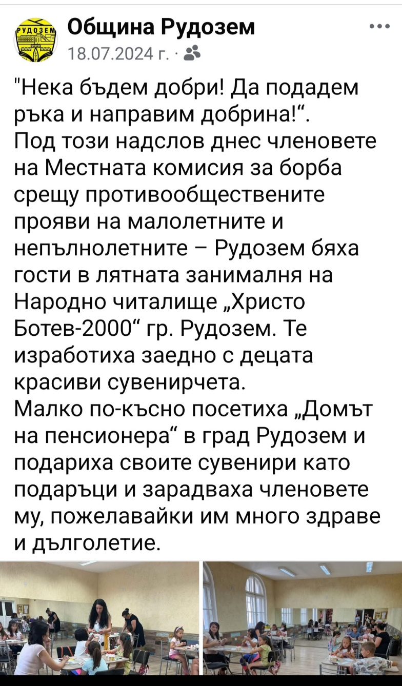

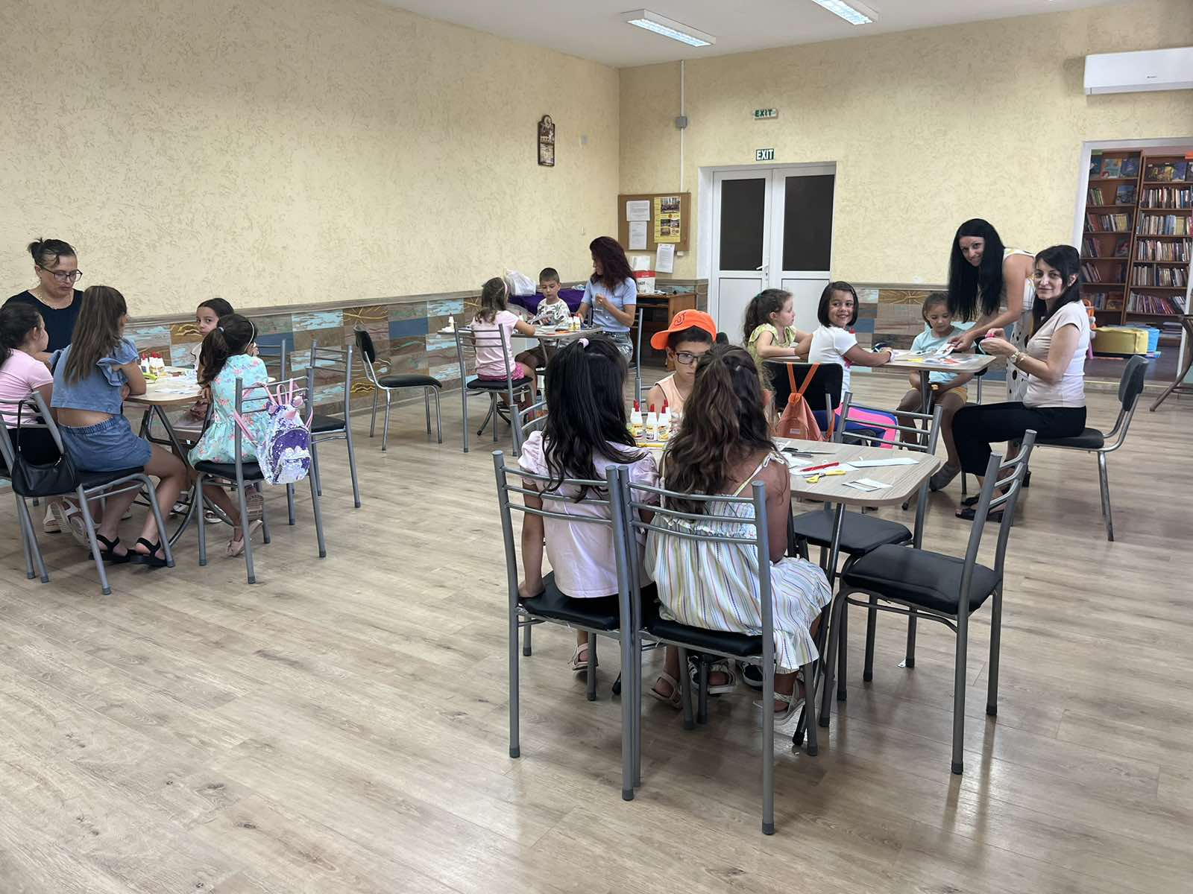

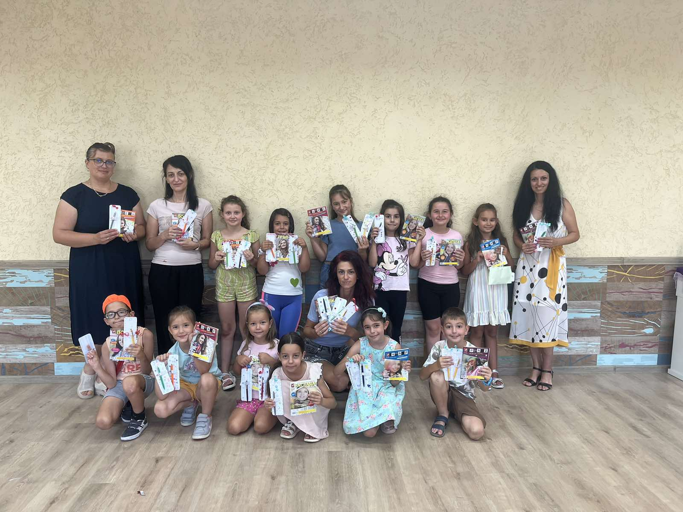

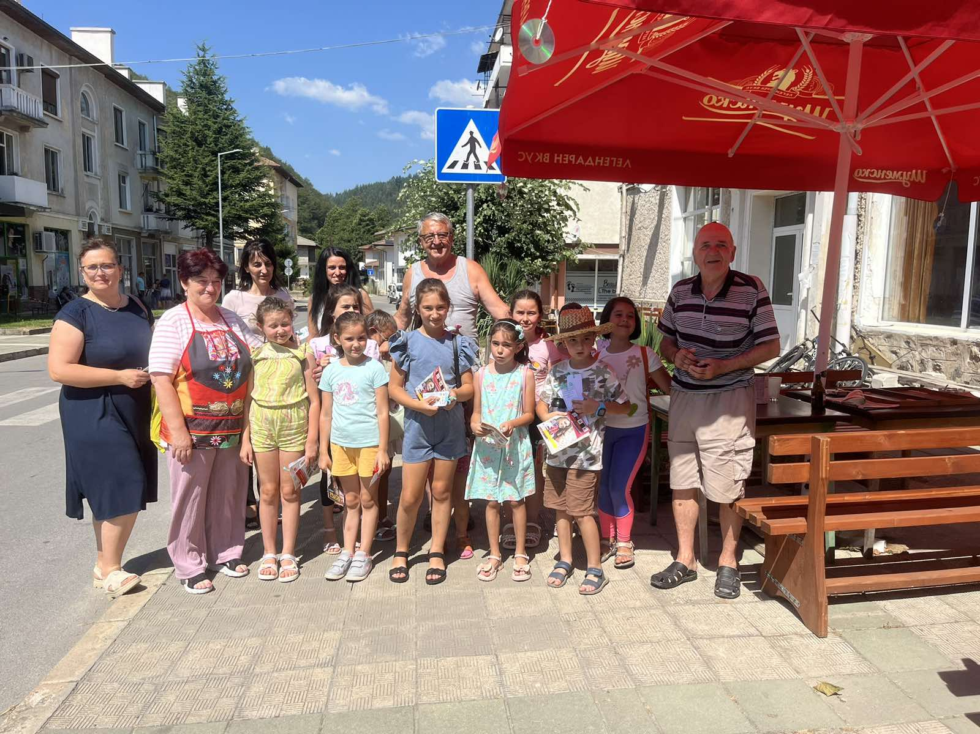

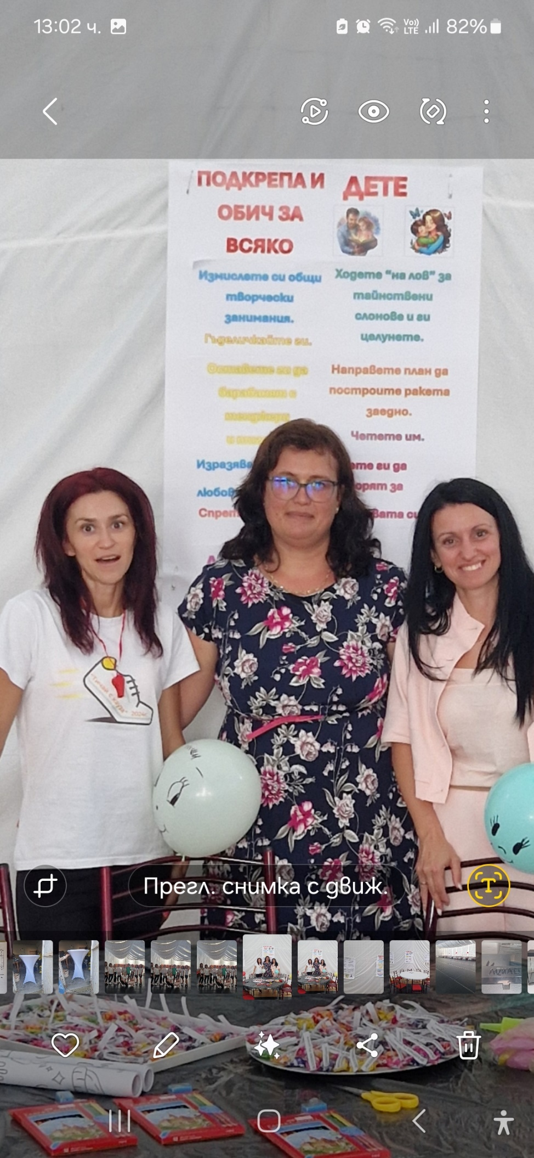През месец август Община Рудозем отбеляза своя празник. Членовете на МКБППМН-Рудозем взеха участие, организирайки работилничка за деца, които да рисуват. Бяха изработени и плакати на тема „подкрепа на децата“.

